SPERRFRIST: 1. April, 8:30 Uhr

DIE NEUE HAMPTON VON BAUME & MERCIER

PURE ELEGANZ
IM ALLTAG

Baume & Mercier hat es sich zur Aufgabe gemacht, die Schönheit besonderer Momente mit künstlerischer Sensibilität einzufangen und sie in einzigartige Erlebnisse voller Magie und Emotion umzuwandeln – mit Zeitmessern, die sowohl in technischer als auch ästhetischer Hinsicht unverwechselbar sind. Mit der Kollektion Hampton zelebriert die Maison das Leben, ähnlich einer Künstlerin, die mit artistischer Präzision und Kreativität ihre Sicht der Welt zum Ausdruck bringt. Sie formt das Licht, lässt Farben pulsieren, spielt mit Materialien, Texturen und dem spannungsvollen Wechsel zwischen matt und glänzend, zwischen Abstraktion und Figuration. Wie eine Bildhauerin, die Schönheit in Marmor meißelt, weckt sie intensive, unvergessliche Empfindungen. Seit seiner Gründung im Jahr 1830 widmet Baume & Mercier sein technisches Savoir-faire und seinen kreativen Geist den besonderen Momenten des Lebens. Die 1994 eingeführte Kollektion Hampton, inspiriert vom eleganten Vintage-Stil der 1920er, verkörpert dabei den kompromisslosen Designanspruch des Hauses in vollendeter Form.

Die neue Hampton M0A10795, die im Rahmen der Watches & Wonders 2025 präsentiert wurde und ab Mai erhältlich ist, führt das architektonische Wesen dieser Kollektion stilvoll fort. Ihr kleines Format verleiht ihr eine zarte, feminine Note und schmiegt sich perfekt ans Handgelenk. Die schlanke Silhouette und die feinen Proportionen unterstreichen ihre elegante Ausstrahlung auf harmonische Weise.

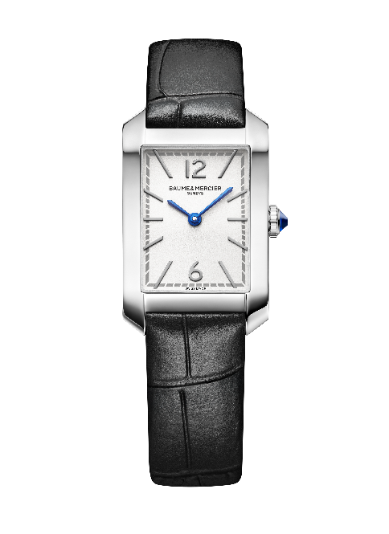
Eine Ode an die Weiblichkeit

Die jüngsten Modelle der Kollektion Hampton feiern die feminine Eleganz in all ihren Facetten, indem sie das unverkennbare rechteckige Gehäuse mit beeindruckender stilistischer Vielfalt interpretieren. Die Full Black-Version (Hampton M0A10760) verkörpert radikalen Minimalismus: Ein tiefschwarz lackiertes Zifferblatt, eine Krone mit schwarzem Cabochon und ein farblich abgestimmtes Armband versprühen französischen Chic im Zeichen des legendären kleinen Schwarzen – ein wahres Couture-Statement. Eine luxuriösere Note verspricht die Hampton M0A10752, die mit einem Gehäuse aus edlem Roségold (750/1000), einem opalisierenden, gekörnten Zifferblatt und einem eleganten Armband aus schwarzem Alligatorleder zu überzeugen weiß. Glamourös präsentiert sich auch die Hampton M0A10751, die goldene Akzente mit einem Edelstahlgehäuse und einem raffinierten, dreireihigen Milanaise-Armband kombiniert. Letzteres spielt dabei mit Kontrasten, indem sich polierte Stahlglieder mit Elementen aus mit Roségold bedecktem Stahl (GC2000) abwechseln. Jedes Modell der Kollektion ist durch kunstvolle Farbeffekte veredelt, die ihren femininen Charakter unterstreichen. So schimmern das bordeauxrote Zifferblatt der Hampton M0A10673 und das blaue Zifferblatt der Hampton M0A10674 dank eines feinen Glitzerlacks in sanftem Licht. Die Hampton M0A10732 und die Hampton M0A10709 erstrahlen ihrerseits in intensivem Blau. Der Diamantbesatz und nachtblaue Ton der Letzteren schaffen zudem eine beinahe himmlische Aura, die an die unendliche Weite des Sternenhimmels erinnert.

Frauen waren schon immer die Musen von Baume & Mercier. Seit 1918 widmete Paul Mercier ihnen kreative und kühne Kreationen, darunter auch exquisit veredelte Stücke, die unter dem klangvollen Namen „Haute Fantaisie pour Dames“ zu einem wahren Markenzeichen des Uhrmachers wurden.

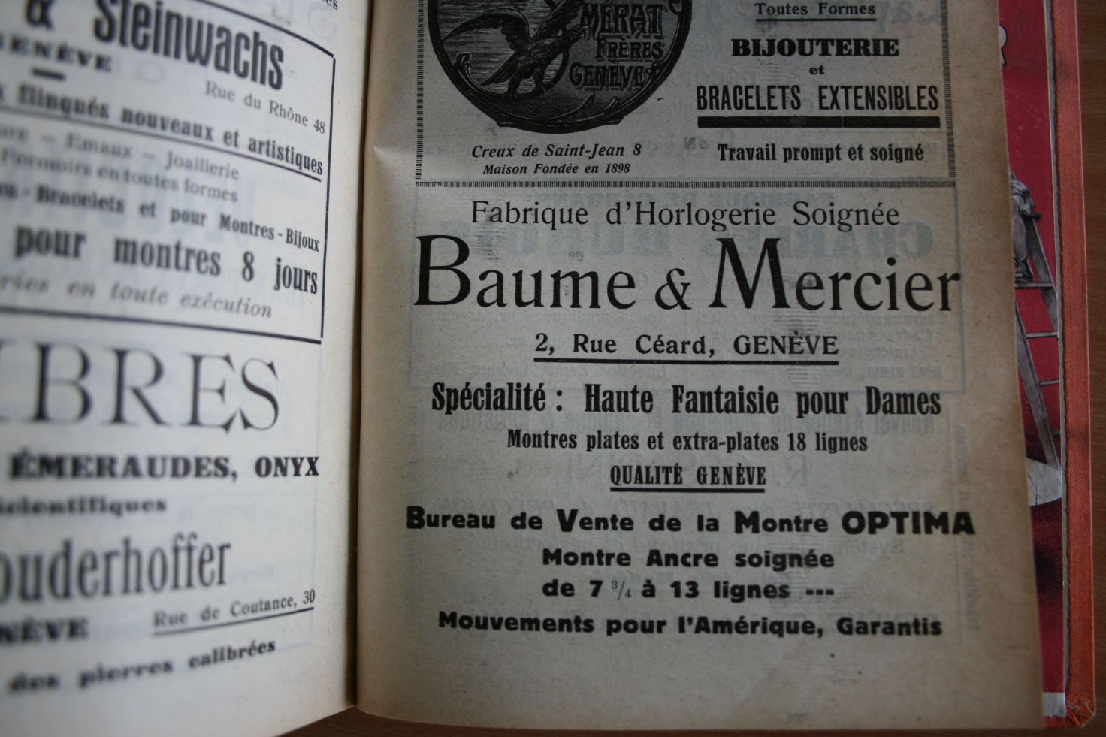

Die Watches & Wonders 2025 geht einher mit der Rückkehr einer klassischen Hampton, die ganz im Geiste der ersten Hampton Kollektion von 1994 steht. Dieses Modell vereint zeitlosen Charme mit modernem Design und besticht durch seine harmonische Ästhetik. Es ist ein Meisterwerk der Uhrmacherkunst, geprägt von Präzision und Leidenschaft, die sich in jeder fein modellierten Linie seiner Eleganz und seiner femininen Ausstrahlung widerspiegeln.

Ein entschiedener Vintage-Charme

Seit den 1920ern verfolgt Baume & Mercier auf Anregung von Paul Mercier das Ziel, die Zeit in Form von Designobjekten zu interpretieren – frei von Konventionen und bewusst entgegen kurzlebiger Modetrends. Jede Uhr verkörpert seither eine künstlerische Vision, die zu mutigen, innovativen Entscheidungen inspiriert und durch das meisterhafte technische Know-how der Uhrmacher in die Realität überführt wird. Mit der Wahl des griechischen Buchstabens PHI als Emblem unterstrich die Maison 1964 diesen Anspruch: eine Ästhetik, die sich an der Perfektion des Goldenen Schnitts orientiert, an ausgewogenen Proportionen, präzisen Linien sowie der harmonischen Verbindung von Volumen, Kurven und Formen.



Als Baume & Mercier 1994 die Kollektion Hampton einführte, setzte ihr markantes, rechteckiges Gehäuse ein kraftvolles ästhetisches Ausrufezeichen. Das Modell faszinierte auf Anhieb mit seinen klaren Linien, sanften Rundungen und geschwungenen Bandanstößen, die an eine legendäre Uhr der 1960er erinnerten. Gleichzeitig verströmte es durch geometrische Formen, symmetrische Harmonie, edle Materialien und raffinierte Details den zeitlosen Charme des Art déco der 1920er.

Bis heute verkörpert die Kollektion Hampton kompromissloses Design und die zeitlose Eleganz des Vintage-Stils. Die jüngsten Ergänzungen der Linie unterstreichen dabei ihre kreative Vielfalt und die unvergängliche Modernität ihrer Architektur.

Eine neue, kontrastreiche Version

Im Einklang mit dem raffinierten Minimalismus der Kollektion, der sich nicht zuletzt durch eine betont schlichte Grafik auszeichnet, präsentiert sich die Hampton M0A10795 mit einem silbernen opalisierenden Zifferblatt. Die perfekte Leinwand für ein kontrastreiches, lebendiges Zusammenspiel bestehend aus rhodinierten arabischen Ziffern bei 12 und 6 Uhr, rhodinierten, genieteten Indizes, schwertförmigen, gebläuten Zeigern und einer präzisen grauen Minuteneinteilung.
Die Stunden und Minuten werden in einem rechteckigen Gehäuse aus poliertem Edelstahl angezeigt, das mit seinen schlanken Proportionen von 35 x 22,2 mm und einer Höhe von 6,92 mm zeitlose Eleganz ausstrahlt. Ein gewölbtes, kratzfestes Saphirglas schützt das Zifferblatt, während der massive Gehäuseboden sich für eine Gravur anbietet. Die filigrane Stahlkrone in Form eines Cabochons ist mit einem eingelegten synthetischen Spinell verziert, dessen tiefes Blau die Farbe der Zeiger aufgreift. Dieser Edelstein symbolisiert Weisheit, Schutz, Vertrauen, Respekt und Aufrichtigkeit – Werte, die in der Ästhetik dieses Zeitmessers subtil mitschwingen.

Dieses Modell, das im Rhythmus eines Quarzwerks mit einer Autonomie von sechs Jahren schlägt, ist bis 5 bar (ca. 50 m) wasserdicht.

Es ist mit einem auswechselbaren Armband aus schwarzem Kalbsleder mit Alligatorlederdekor ausgestattet, das sich dank eines zuverlässigen Wechselsystems unkompliziert und ohne Werkzeug austauschen lässt.
Die Dornschließe ist aus Edelstahl.

Die Kollektion Hampton ist eine Hommage an die faszinierende Verbindung von technischer Präzision und ästhetischer Raffinesse – das Fundament dieses uhrmacherischen Meisterwerks.

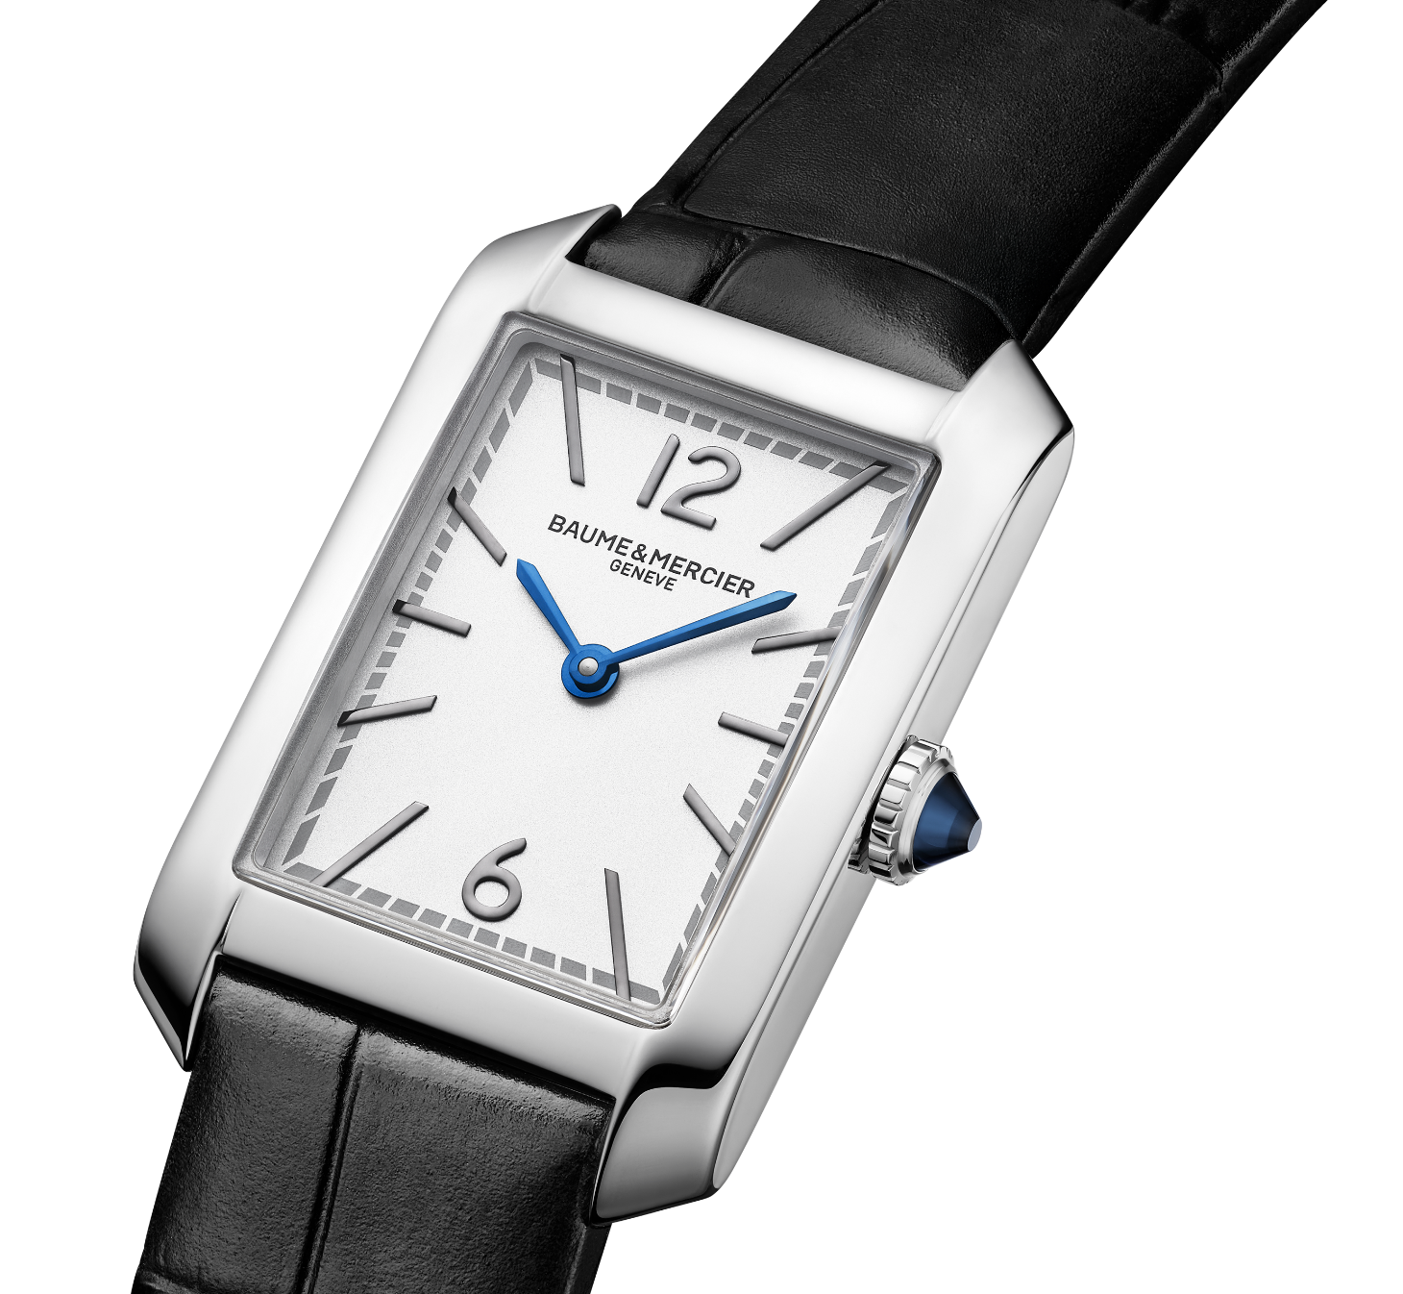
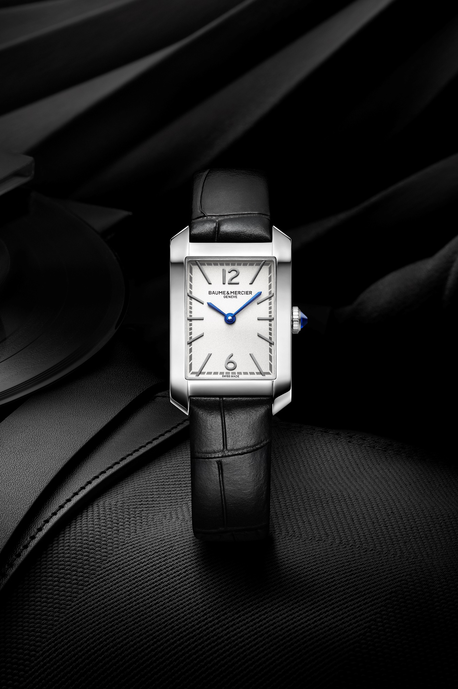
Ein Ausdruck stilvoller Ungezwungenheit und exklusiver Momente

Die Kollektion Hampton steht für jene zeitlose Eleganz, die von der amerikanischen Elite – insbesondere in New York – geschätzt wird und die die Hamptons zu einem legendären Rückzugsort gemacht hat. Abseits der Hektik der Stadt erstreckt sich dieses Refugium über viele Kilometer im Nordosten von Long Island, mit der Halbinsel South Fork als Herzstück. Hier verschmelzen ungezwungener Chic und exklusive Lebensart: von den von Luxusboutiquen gesäumten Straßen in Southampton und East Hampton über den pittoresken Fischerhafen Sag Harbor bis hin zum rauen Montauk, wo das Gefühl von Freiheit in der Luft liegt. Die Hamptons verkörpern eine privilegierte, doch unaufdringliche Lebensweise, die sich in prachtvollen Villen, historischen Herrenhäusern und typischen Holz-Cottages widerspiegelt. Lachen hallt aus üppigen Gärten und privaten Pools, während auf weitläufigen Anwesen Polo gespielt und dem Pferdesport gefrönt wird. An der Küste wird der Ozean zur Bühne für endlose Spaziergänge entlang der winddurchpeitschten Dünen und goldenen Sandstrände – stets begleitet von der sanften Morgensonne und dem einzigartigen, warmen Licht dieses kleinen Paradieses. Wenn der Tag im Abendrot versinkt, widmet sich die High Society glamourösen Events und angesagten Partys. Nachts vereinen sich hier Natürlichkeit und Raffinesse zu einem Lebensgefühl, das ebenso entspannt wie exklusiv ist.

Die Kollektion Hampton repräsentiert zeitlose Eleganz in ihrer reinsten Form. Ihr charakteristisches, rechteckiges Design bildet den Grundstein, während ihre Variationen der Schönheit höchsten Ausdruck verleihen. Sie ist eine Huldigung all jene exklusiven Momente im Leben, die von einem tief verwurzelten Sinn für Ästhetik geprägt sind – sei es durch kultivierte Umgangsformen, stilvolle Kleidung oder die unberührte Schönheit der Natur. Eine Sensibilität, die den Lauf der Zeit der Hampton wie auch dieser einzigartigen Region selbst bestimmt.

ÜBER BAUME & MERCIER:

Die 1830 im Schweizer Jura gegründete Maison d’Horlogerie Baume & Mercier ist international renommiert. Das Uhrenhaus mit Sitz in Genf und Ateliers im Schweizer Jura bietet seinen Liebhabern qualitativ hochwertige Zeitmesser. Mit einem subtilen Gleichgewicht zwischen dem Fokus auf Design und uhrmacherischer Innovation führt die Maison Baume & Mercier das hauseigene Know-how in Sachen Design und Technik weiter und schreibt bis heute Uhrengeschichte. Zurückzuführen ist dieses Know-how auf die Begegnung zwischen den Firmengründern William Baume und Paul Mercier und die daraus entstandene Verbindung von Klassik und Kreativität, Tradition und Moderne, Eleganz und Charakter.

www.baume-et-mercier.com

